Мастер класс
«Искусство Эбру – танцующие краски»
(нетрадиционная техника рисования)
Подготовила Погорелова Ксения Юрьевна

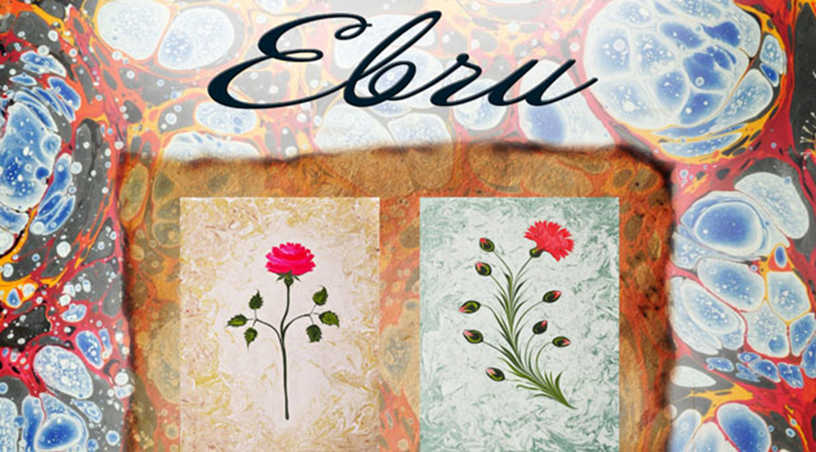

Мастер класс
«Искусство Эбру – танцующие краски»
(нетрадиционная техника рисования)
Цель:
- Познакомить педагогов с нетрадиционной техникой рисования «Эбру».
- Повысить мотивацию педагогов к овладению нетрадиционными техниками рисования,
Назначение мастер-класса: Рисование в технике Эбру – интересное и увлекательное занятие. Заниматься этим творческим делом можно не только в детском саду, но и дома всей семьей. Созданные работы могут быть подарены в качестве подарка или оставлены дома, как дополнение к интерьеру.
Задачи:
- Познакомить со способом рисования красками по воде , с различными видами: мраморированные, с элементами цветочного декора;
- Упражняться в изготовлении творческих работ в технике «Эбру»;
- Научить умению расслабляться и получать удовольствие.
- Развитие фантазии, воображения.
Материалы: экран для показа презентации, столы для участников мастер-класса, лотки -емкости с раствором для рисования в технике эбру, пяльцы с тканью (по размеру лотков) ,пипетки ,акриловые краски , кисточки, деревянные палочки, салфетки
Структура мастер- класса:
1. Вступительная часть:
Объявление темы и цели мастер-класса.
2. Теоретически - демонстрационная часть.
Пояснение основных этапов выполнение работы в технике рисования на молоке, желатине.
3. Практическая часть.
Освоение приемов выполнения нетрадиционной технике рисования на воде
Ход мастер-класса.
1. Вступительная часть.
2. Организационный момент. Подготовка к практической части мастер-класса.
3. Целевые установки. Содержание мастер-класса.
4. Заключительная часть .
Ход мастер-класса
«Детский рисунок, процесс рисования – это частица духовной жизни ребенка.
Дети не просто переносят на бумагу что-то из окружающего мира, а живут в этом мире, входят в него, как творцы красоты, наслаждаются этой красотой»
(В. Л. Сухомлинский).
Орнамент чувств.
Сплетение улыбок…
Дороги сердца…
Чувств прилив…
Тепло руки…
Все это видят краски… Кисти…
Все это чувствует … Вода…
Все это то, что может Миру…
Нам в Эбру показать Душа.
Одной из нетрадиционных техник рисования является Эбру.
Эбру - это удивительное волшебство воплощения своей фантазии на воде. Рисование на воде – особый творческий процесс, заставляющий с трепетом наблюдать за происходящим.
Дословно Эбру – (рисование по водной глади). Древнейший способ создания узоров на ткани и бумаги с эффектом мраморирования. История создания Эбру окутана тайной.
Одно можно сказать точно — Эбру появилось на Востоке.
Действительно, причудливый фон эбру имеет схожесть с облаками, которые, словно опустившись с небес, оставили свой неповторимый отпечаток на бумаге.
Эбру резко отличается от того рисования, к которому мы привыкли. Бумага в данном случае используется лишь для того, чтобы запечатлеть результат. Эбру для нас новый вид искусства. Все материалы для рисования изготовлены из натуральных, природных компонентов.
Эбру — не только знакомство с древнейшим видом искусства и освоение этой необычайно интересной техники, но и один из способов погрузиться в мир цвета и форм, получить огромный позитивный заряд и массу приятных впечатлений. Для рисования Эбру не требуется никаких выдающихся способностей и умений, даже совершенно не умея рисовать, человек с первого раза создает нечто красивое. Тайна Эбру заключается в том, что тот, кто занимается данным видом искусством, одновременно является режиссером, художником и зрителем этой волшебной сказки. Просто нужно довериться своему настроению, эмоциям, руке и не боятся экспериментировать, тогда на свет появится уникальное чудо!
Дети, не имеющие большого мастерства в обычном рисовании, в этой технике могут создавать настоящие шедевры.
Эбру - это своего рода медитативное искусство, поскольку во время этого творчества необходимо расслабиться и выключить все мысли. Чем более вдохновенно человек творит на воде, тем более исцеляющим получается рисунок.
В настоящее время технику рисования Эбру используют для создания картин, для оформления интерьера. Бумагу, расписанную в этой технике можно использовать для оформления творческих работ, например открыток и т. д.
Виды Эбру:
1. Баттал Эбру – разбрызгивание при помощи кисти краски на воду и переведение узора на бумагу.
2. Эбру Шаль – повторение S-образных форм.
3. Осветленное Эбру – заготовка для надписей.
4. Эбру Гребенка – позволяет создать при помощи гребня орнамент из волн и других повторяющихся линий.
5. Цветочный Эбру – изображение цветов.
Техника «Эбру» в домашних условиях ни чем не отличается от профессиональной. Доступность материалов позволяет заняться искусством практически каждому желающему.
Уважаемые коллеги, я бы хотела предложить вам окунуться в этот волшебный мир.
Этапы рисования:
Шаг 1. Подготовка жидкости
Для этого нам понадобиться основа, я для вас её уже приготовила. Это густой клейстер он состоит из крахмала и воды, добавляем в него немного канцелярского клея и все тщательно перемешиваем. Жидкость готова к применению.
Шаг 2. Подготовка красок
Далее подготовим краски. Для рисования можно использовать акриловые краски, разбавить их водой до жидкого состояния. Перед рисованием каждый раз нужную краску перемешивать, т. к. она оседает
Шаг 3. Подготовка изобразительного материала
Вам понадобятся: лотки для жидкости формата А4, кисти, палочки деревянные с острым концом или металлические спицы, салфетки сухие и влажные, бумага акварельная или ткань, палитры,
Шаг 4. Рисование
Давайте приступим к рисованию. В лоток наливается подготовленная основа (жидкость). Начинать рисовать нужно с фона, для этого набрать на кончик кисти краску и стряхнуть ее тихонько на воду, постукивая кистью о палец левой руки на высоте 5-6 см от поверхности. Также для этого можно использовать пипетки, набирать краску ими и ставить капли по всей поверхности. Затем на кончик деревянной палочки набрать краску, и слегка коснуться поверхности воды (можно поставить несколько точек в зависимости от задуманного). Далее воплощаем задуманное (цветы, пейзаж, фон или еще что - то другое).
Шаг 5. Перенос рисунка на бумагу
Теперь перенос рисунок на ткань или бумагу. Берём лист бумаги или ткань, соответствующий размеру лотка ,в нашем случае это ткань и аккуратно положим его на поверхность и подождём несколько секунд. Взять за края и поднять. Положить на клеёнку. Дать рисунку высохнуть.
В процессе работы, предугадать, как растекутся краски, очень сложно. Поэтому здесь нет определенных рамок и ограничений, а только личный полет фантазии. Вы становитесь автором уникального и неповторимого творения.
Что может выразить душа,
То могут сделать руки
В полете, внешне,
Чуть дыша
Мы сотворили чудо.
Как тут не вспомнить в слова великого классика Федора Михайловича Достоевского о том, что «красота спасёт мир!». А я бы ещё добавила, что красота спасёт не только мир, но и человечество, веру человека в самого себя, в свои силы!
Дерзайте, рисуйте, смелее творите,
А самое главное – деток учите!

Литература
- Окульская Л. В. Нетрадиционная техника рисования эбру [Текст] // Инновационные педагогические технологии: материалы IV междунар. науч. конф. (г. Казань, май 2016 г.). — Казань: Бук, 2016. — С. 62-65
- Никитина А.В Нетрадиционные техники рисования в детском саду. Пособие для воспитателей и заинтересованных родителей. – СПб.: КАРО, 2010
- Башкирова Е. Н. Развитие детей с ОВЗ приемами арт-терапии [Текст] // Психология в России и за рубежом: материалы II междунар. науч. конф. (г. Санкт-Петербург, ноябрь 2013 г.). — СПб.: Реноме, 2013. — С. 85-90.
- Исханов, С.В,.Системадиагностико – корррекционной работы с аутичными дошкольниками.–Спб.: ООО «ИЗДАТЕЛЬСТВО «ДЕТСТВО ПРЕСС», - 208с.
- Янушко, Е.А., Рисование с детьми раннего возраста (1-3года). Методическое пособие для воспитателей и родителей.-М.: Мозайка- Синтез, 2006.-64с.
- Цквитария,Т.А., Нетрадиционные техники рисования. Интегрированные занятия в ДОУ. – М.:ТЦ Сфера, 2011.-128с.
- Медведева, Е. А., Артпедагогика и арттерапия в специальном образовании / Е. А Медведева, И. Ю. Левченко, Л. Н., Комиссарова и др. – М. Академия, 2001.

